**EDIZIONI DOTTRINARI**

 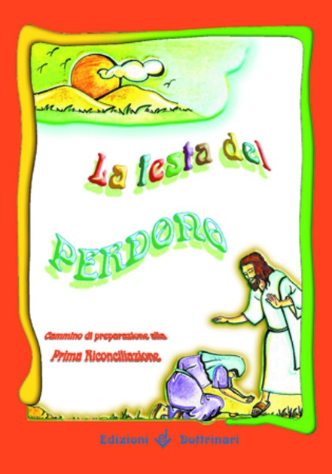 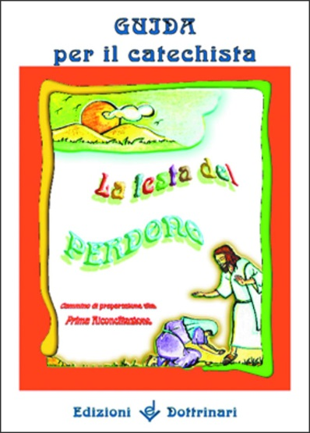 

**LA FESTA DEL PERDONO**

**Cammino in preparazione alla Prima Riconciliazione**

**Sussidio Guida**

Formato 21 x 30 Formato 15 x 21

Pagine 36 Pagine 64

Prezzo **€ 2,80** Prezzo **€ 5,00**

Codice a barre 9788886423991 Codice a barre 9788886423984

Questo **sussidio**, composto di **16 incontri**, accompagna i fanciulli nella **preparazione immediata alla Prima Riconciliazione** avendo come riferimenti il catechismo **Io sono con voi**.

I fanciulli vengono aiutati a **vivere con gioia la misericordia di Dio**.

**La guida** propone **attività**, offre **suggerimenti** per gli incontri e **proposte per coinvolgere i genitori**. Viene riportato anche **uno schema per** celebrare la **Festa della Prima** Riconciliazione**.**